БЮДЖЕТНОЕ УЧРЕЖДЕНИЕ КУЛЬТУРЫ  
«ТЮКАЛИНСКАЯ ЦЕНТРАЛЬНАЯ БИБЛИОТЕЧНАЯ СИСТЕМА»

СОЛДАТСКАЯ БИБЛИОТЕКА-ФИЛИАЛ №3



Дневник летнего чтения  
для учеников первого класса

ФАМИЛИЯ

ИМЯ

ШКОЛА КЛАСС

с. Старосолдатское  
2020

Дорогой друг!

Впереди сто дней летних каникул!

И только от тебя зависит, какими будут эти дни:  
серыми, неинтересными и похожими друг на друга,

|  |  |
| --- | --- |
| или яркими, разноцветными и незабываемыми. Хочешь, чтобы каждый день твоих каникул превратился неповторимый праздник хорошего настроения?  Нет ничего проще! Стоит только захотеть, и можно окунуться в мир самых таинственных, самых смешных самых волшебных, самых умных, ну просто потрясающих книг! | |
|  | Список литературы: |
| 1. | Бианки В. Первая охота. |
| 2. | Драгунский В. Друг детства. |
| 3. | Жак В. Кто склевал звёзды? |
| 4. | Заходер Б. Сказки. |
| 5. | Катаев В. Цветик-семицветик. |
| 6. | Михалков С. Дядя Стёпа. |
| 7. | Перро Ш. Волшебные сказки. |
| 8. | Скрипов Н. Поречни и жемчуг. |
| 9. | Чехов А.П. Белолобый. |
| 10. | Чуковский К. Бармалей. |

Заходер Б. Сказки

1. «Бывший головастик» - кто это?
2. С кем разговаривают Деревья, Кусты и  
   Цветы?
3. Какой цвет считает Ёжик самым

красивым?

1. Что означает слово «астра»?
2. Почему Цветы так любили Серую Звёздочку?
3. Есть птицы, которые не летают...

Есть птицы, которые не поют.

И гнёзд не вьют.

Есть птицы и совсем без крыльев

Но нет птицы без . чего?

1. Почему у Судака хвост уголками и спинной плавник

неровный?

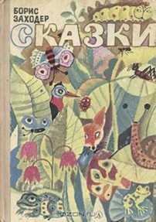

1. Чего не хватало маленькому Раку-Отшельнику?
2. За что настоящий страшный крокодил сказал впервые в жизни настоящее доброе слово?

Драгунский В. Друг детства

1. Почему из многих профессий, о  
   которых Дениска мечтал, он выбрал, в  
   конце концов, профессию боксёра?

* КНИЖКА-МАЛЫШКА- *

Виктор Драгунский



**ИГ**

*у*

АМфВА

*ст*

*3*

А

т

1. Почему мамина идея заменить

боксёрскую грушу плюшевым медвежонком постепенно стала казаться Дениске невозможной?

1. Одобряешь ли ты отказ Дениски от своей мечты? Как бы ты поступил на его месте?

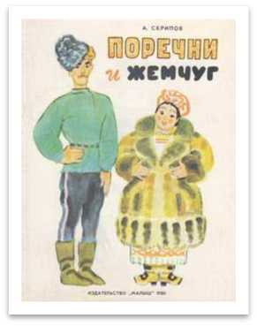

Скрипов Н. Поречни и жемчуг

1. Каких три зарока дал казак  
   Рыжий поречне донской?
2. Почему исчезли поречни на Дону  
   и не стало жемчуга?

ВЕНИАМИН ЖАК

Жак В. Кто склевал звёзды?

1. Какое стихотворение тебе  
   понравилось больше всего?  
   Почему?
2. Какие ребячьи недостатки  
   высмеивает поэт в своих стихах?  
   Приведи примеры.
3. Какое стихотворение, по-твоему, самое смешное? Почему?
4. А самое поучительное?

1.

2.

Перро Ш. Волшебные сказки

Вспомните сказку русского  
писателя, в которой героиня уснула  
и проснулась после поцелуя  
жениха.

Вспомните, каких героинь русских  
народных сказок постигла такая же  
тяжёлая доля падчерицы, как и  
Золушку.

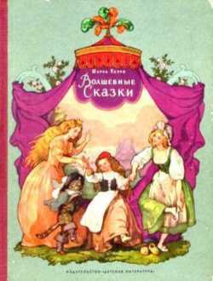

1. Вспомните сказку русского писателя, в которой младшему сыну помогало добиваться успеха сказочное говорящее животное. На какую сказку Перро она похожа?



Советы художника-иллюстратора:

* Рисовать можно понравившихся героев, сюжеты, сцены и пейзажи
* Рисовать можно карандашами, фломастерами и красками
* Обязательно подпиши свою работу!

Катаев В.

Кроссворд «Цветик-семицветик»

|  |  |  |  |  |  |  |  |  |  |
| --- | --- | --- | --- | --- | --- | --- | --- | --- | --- |
|  | | 1 |  |  |  |  |  |  |  |
|  | 2 |  |  |  |  |  |  |  | |
|  | | | | 3 |  |  |  |  |  |
| 4 |  |  |  |  |  |  |  |  | |
|  | | | 5 |  |  |  |  | | |
|  | 6 |  |  |  |  |  | | | |

По горизонтали:

* КИИЖМг-МАЛЬШЖ/V *

**Валентин**

Катаев

CAMQBAP

С^МйЩаеТИК

1. Волшебная часть цветика-семицветика: лепестки, листочки, стебелёк?
2. Собака съела Женины: баранки, конфеты, пирожки?
3. Птицы, которых считала Женя: курицы, сороки, вороны?
4. После третьего желания у Жени на носу повисли: лампочки, прищепки, сосульки?
5. Мальчика, которого вылечила Женя, звали: Витя, Олег, Сеня?
6. Игра, в которую любила играть Женя: лапта, салки, нарды?

В выделенных клетках: имя младшего брата Жени.

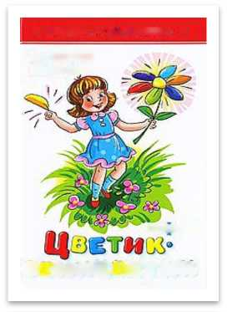

1.

2.

Чехов А.П. Белолобый

Почему щенок с белым пятном на  
лбу ночевал в хлеву с ягнятами?

Как случилось, что голодная  
волчица, мечтающая о ягненке,  
схватила щенка, и охота не  
удалась?

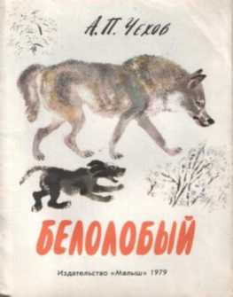

1. Почему волчица сделала для себя вывод, что сторож Игнат раньше работал механиком?
2. Вспомните, как вел себя Белолобый, попав в волчье логово, и как вели себя волчата?
3. «Съем-ка я его»,- подумала голодная волчица. Почему же она этого не сделала?

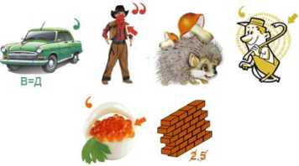

задание угадай-ки

Разгадай ребус и запиши ответ:



Михалков С.  
Кроссворд «Дядя Степа»

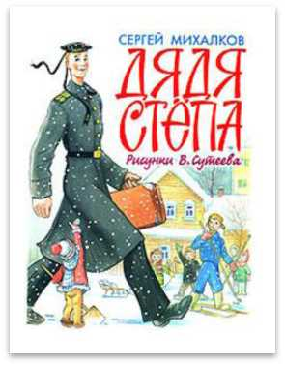

1. Флотское звание дяди Стёпы.
2. Предмет, на который клал ноги  
   дядя Стёпа, когда ложился спать.
3. Имя сына дяди Стёпы.
4. Обувь 45-го размера, которую  
   носил дядя Стёпа.
5. Прозвище дяди Стёпы - моряка.
6. Ещё одно из прозвищ дяди Стёпы.
7. Тип корабля, на котором служил  
   на флоте дядя Стёпа.
8. Прозвище дяди Стёпы - милиционера.

Если кроссворд отгадан правильно, то в выделенных клеточках по вертикали сложится фамилия дяди Стёпы.

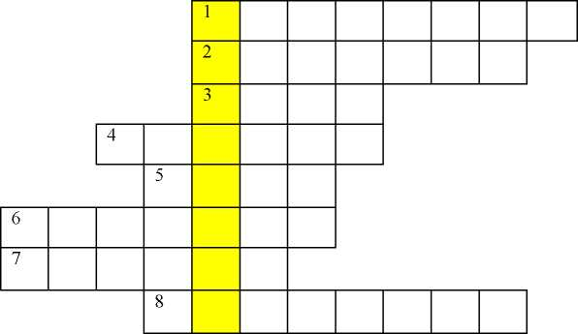

Советы:

* Отзыв - это передача мыслей и чувств, вызванных

прочитанным произведением. Прочитав отзыв,

каждый должен подумать: «Какая интересная книга!  
Нужно обязательно прочитать ее!»

* Напиши название книги и обязательно укажи автора
* Расскажи о содержании книги (совсем немного, 3-4  
  предложения)
* Какой эпизод произвёл на тебя самое большое  
  впечатление?
* Чему научила тебя эта книга, её герои и их поступки?
* О чем ты думал после прочтения этой книги?

Бианки В. Первая охота

1. Какая птица притворилась камышом?
2. Кто похож на пёструю тряпку?
3. Кого щенок принял за змею?
4. У какого животного новые части тела  
   отваливаются и снова отрастают?
5. Почему жука Бомбардиром называют?

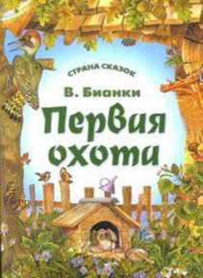

1. О ком автор сказал: «Все тут, а никого не видно»?

Чуковский К.  
Кроссворд «Бармалей»

По горизонтали:

1. Животное, которое справилось с  
   Бармалеем.
2. Кто утонул со страху перед  
   Танечкой и Ванечкой?

По вертикали:

1. 7, 9. Животные, с которыми  
   резвились дети в Африке.
2. Зверь, который привёл крокодила.
3. 5, 8. Что обещали Танечка и  
   Ванечка Бармалею вместо себя?

1

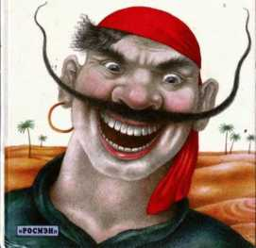

Корней Чуковский

|  |  |  |  |  |  |  |  |  |  |  |  |  |  |
| --- | --- | --- | --- | --- | --- | --- | --- | --- | --- | --- | --- | --- | --- |
|  | | | | | | | | | | 7 |  | 8 |  |
|  |  |
|  | | | | | | |  |  | |  |  |
|  | | | | | | | 6 |  | |  |  |
|  | | | | | |  |  |  |  | 9 |
|  | | | | | | 1 |  |  |  |  |  |  |  |
|  |  |  | |  | |  |  |  |  |  |  | |  |
|  | 3 |  | | 2 | 5 |  |  |  |  |  |  | |  |
|  |  | |  |  |  |  |  |  | | | |  |
|  |  |  |  |  |  | | | | | |
|  |  | 4 |  |  |  |  |  | | | | | |
| Б А | Р | М | А | Л | Е | Й |  | | | | | | |
|  |  |  |  |  |  |  |  | | | | | | |
|  |  |  |  |  |  | | | | | | | |

Мы предложили тебе для ЛЕТНЕГО ПРИКЛЮЧТЕНИЯ  
самую интересную в мире компанию хороших книг.  
Они были друзьями уже многих поколений мальчиков  
и девочек. Но от этого не разучились дружить!

Нам было очень трудно составить этот список.  
Потому что хороших и умных книжек - сотни!

Как тут быть?

И мы решили предложить тебе, дорогой читатель,  
дополнить этот список. Допиши книгу, которую  
хотел бы посоветовать прочитать своим друзьям

Все ли книги из предложенных библиотекой  
тебе понравились?

Ты сможешь ответить на этот вопрос  
с помощью смайлика:

Книга очень понравилась!



Книга не понравилась!



Книга «Так себе...»

Дорогой читатель!

Совмещай свои приклюЧтения с активным отдыхом!

Начни читать с 1 июня!

На понравившуюся книгу напиши отзыв или  
нарисуй рисунок!

Заполненный дневник принеси в  
библиотеку

по адресу:  
ул. Советская, 1

Режим работы:  
с 10.00 до 18.00  
выходной день – суббота, воскресенье.

Составитель дневника: Зав Солдатской библиотекой Пушкарева О.Ю.